Васильева Виктория Александровна
^{(Фамилия Имя Отчество)}
ОСНОВНАЯ ИНФОРМАЦИЯ:
Дата рождения: | 05.11.2001 | 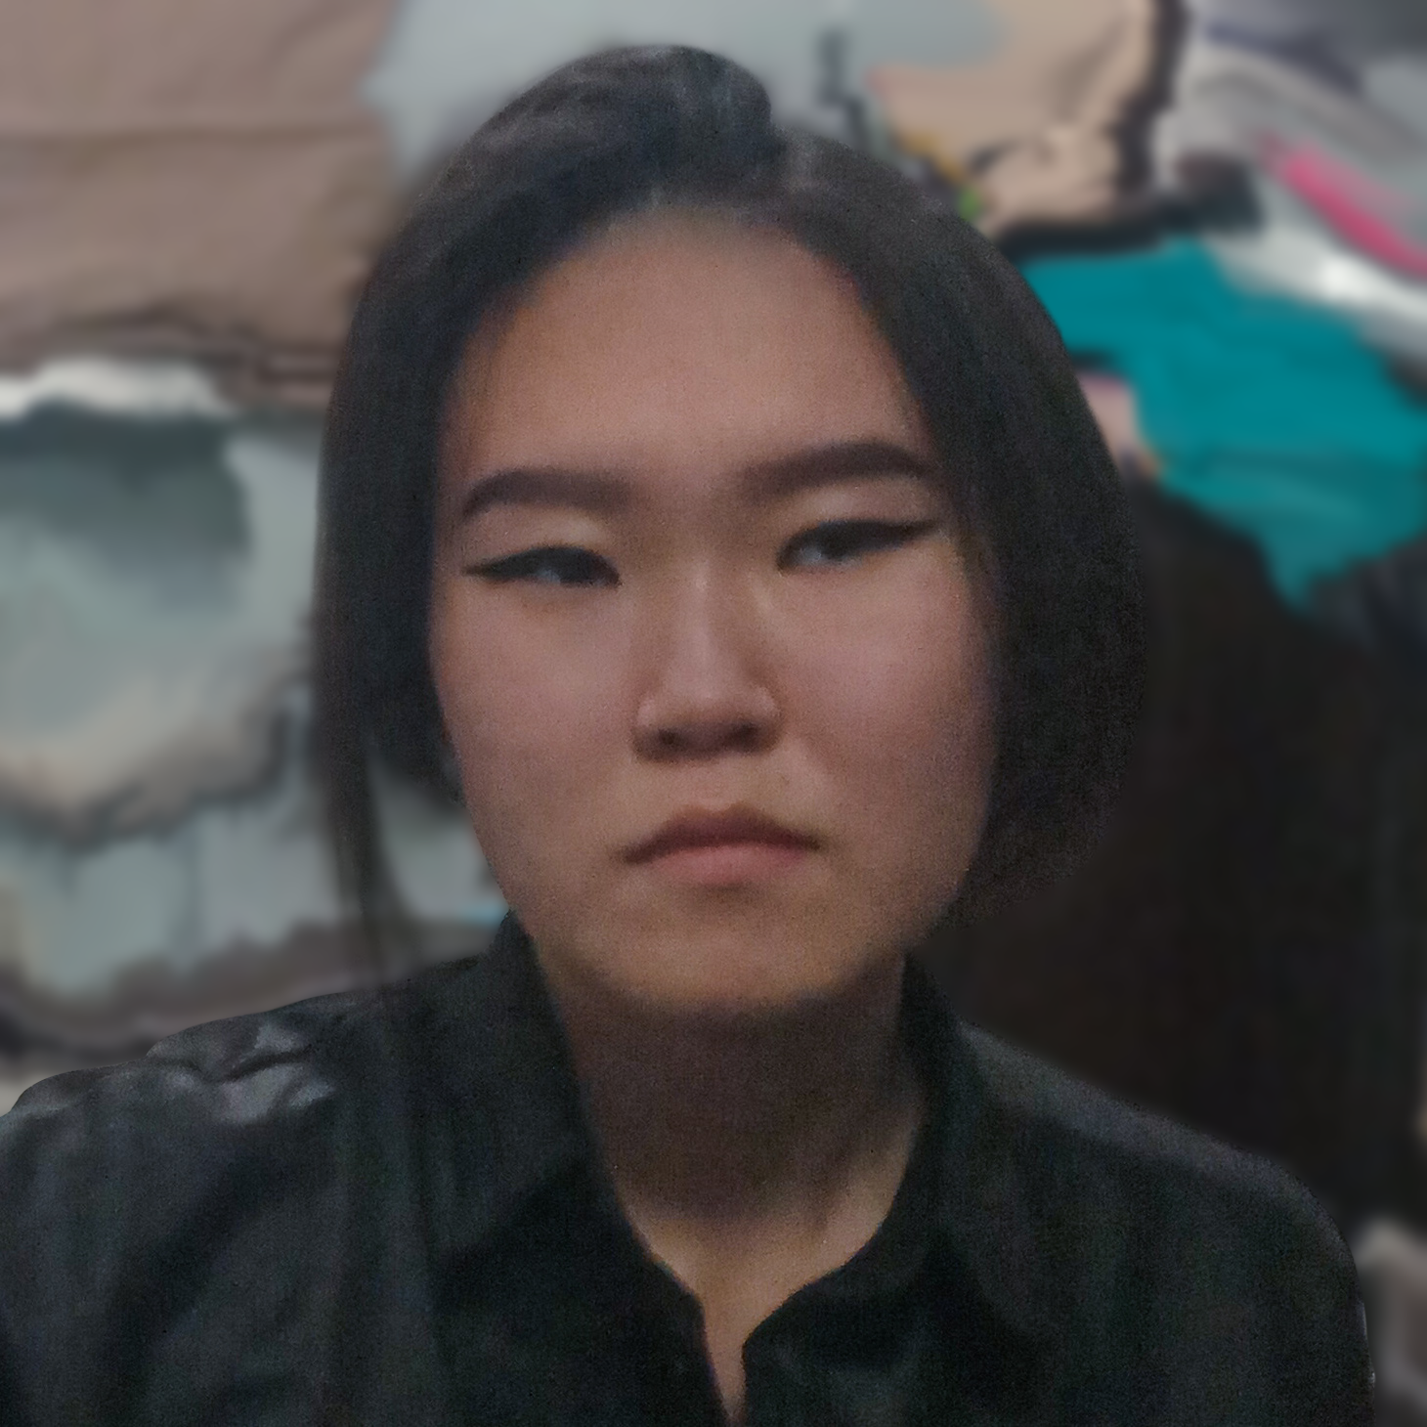
Семейное положение: | Не замужем
Место жительства: | г. Хабаровск
Телефон: | +79144152651
E-mail: | viktoriya.vasileva.00@mail.ru
ЦЕЛЬ: | Соискание должности дизайнера
ОБРАЗОВАНИЕ:
Период  обучения | Наименование образовательного  учреждения | Специальность/профессия
2018 – 2022 (н.вр.) | Краевое государственное автономное профессиональное образовательное учреждение «Хабаровский технологический колледж» | Дизайн (по отраслям)

Опыт работы,  Практика: | 2020, ноябрь, КГА ПОУ Хабаровский технологический колледж, художник-оформитель, разработка и выполнение декоративной росписи стены кабинета швейного моделирования.  2020, сентябрь, КГА ПОУ Хабаровский технологический колледж, графический дизайнер, разработка рекламной продукции для курсов дополнительного образования.  2020, июнь, КГА ПОУ Хабаровский технологический колледж, дизайнер интерьера, разработка дизайн-проекта оформления кабинета приемной комиссии.  2020, май, КГА ПОУ Хабаровский технологический колледж, дизайнер, изучение документации предприятия, составление технического задания и договора на оказание дизайнерских услуг, разработка дизайна сайта-портфолио.
Данные о курсовых и дипломных работах: | Курсовая работа на тему «Разработка интерьера в стиле лофт, разработка индивидуального предмета интерьера под заданый стиль». Цель курсовой работы: Разработка и создание интерьера и мебели в стиле «лофт»  Курсовая работа на тему «Разработка бумажного пазла конструктора в форме Хабаровского технологического колледжа. Цель курсовой работы: Создание бумажного пазла конструктора в форме Хабаровского технологического колледжа.  Выпускная квалификационная работа «Разработка бумажного пазла конструктора в форме здания, представляющего культурную ценность для города Хабаровска». Цель ВКР: разработка и создание бумажного пазла макета здания.
Профессиональные навыки: | Умею изображать человека и окружающую предметно-пространственную среду следствиями академического рисунка и живописи.  Выполняю необходимые предпроектные исследования.  Владею методами и приёмами работы над дизайн-проектами.  Имею навыки проектной графики и макетирования.  Умею осуществлять процесс дизайн-проектирования.  Умею разрабатывать техническое задание на дизайнерскую продукцию.
Дополнительные навыки: | Владение строительными инструментами, владение графическими и векторными редакторами.
Личные качества: | Ответственность, аналитические способности, быстрая обучаемость, коммуникабельность.
На размещение в банке данных резюме выпускников на сайте колледжа моей персональной информации и фото СОГЛАСЕН(-НА)

